Задание 1

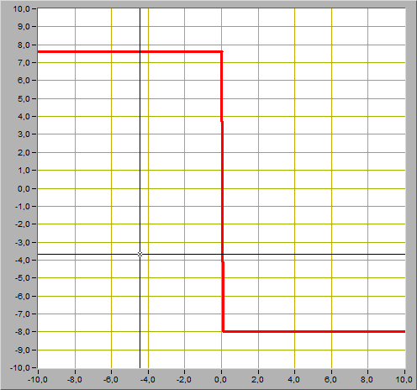

Uвых+=7,5В

Uвых-=-8В

Uвх переключение = 0 В

Uпор=0В

Uвх переключения =-2,5В

Uпор=-2,5В

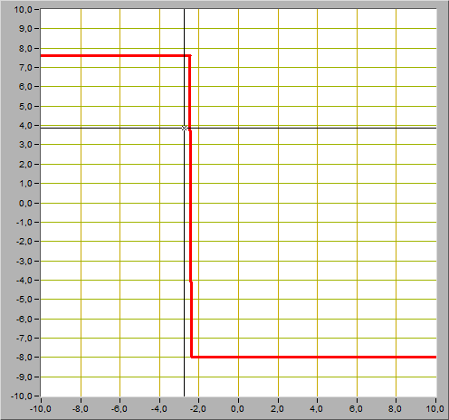

Uвх переключения = 1,7В

Uпор=1,7В

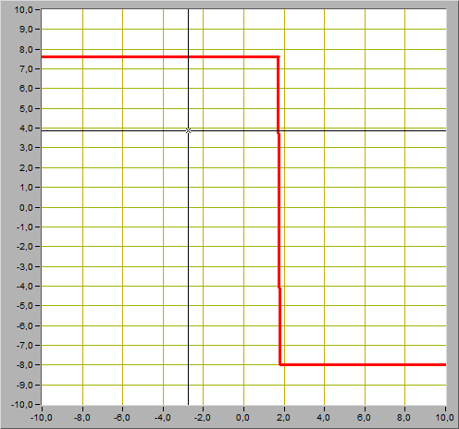

Задание 2

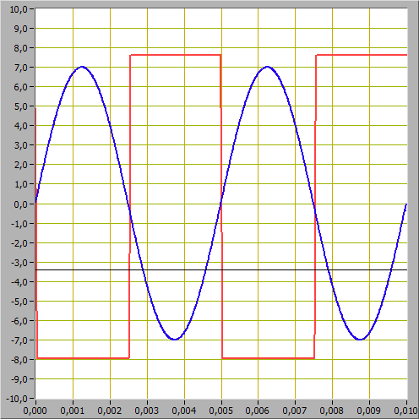

Uпор=0В

Uпор=-5В

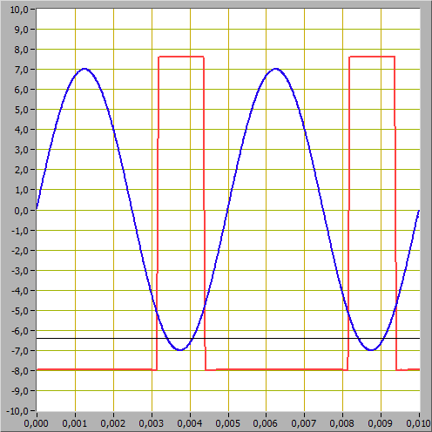

Uпор=5В

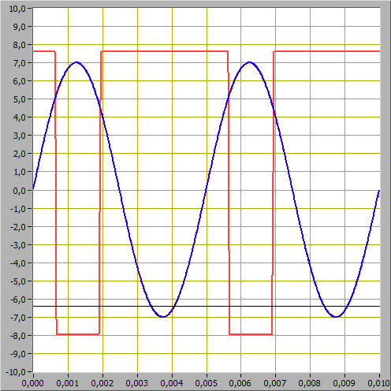

Треугольная

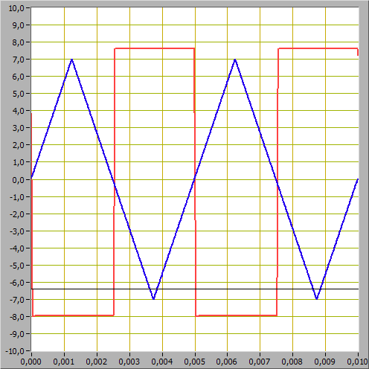

Прямоугольная

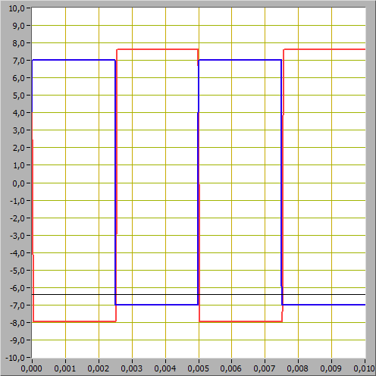

Пилообразная

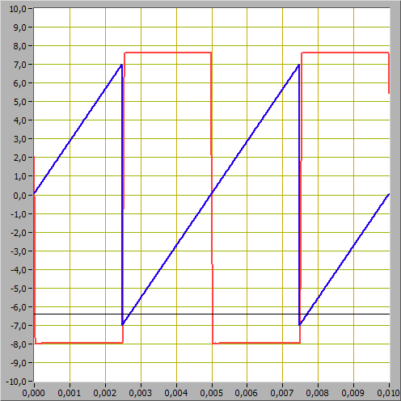

Задание 3

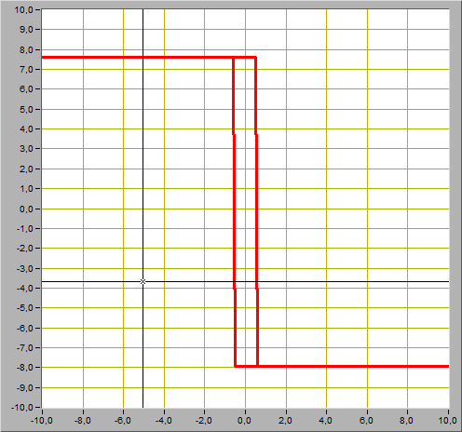

Uсм=0В

Uвых+==7,6В

Uвых-=-8В

Uср=0,55В

Uот=-0,6В

Uср=0,578В

Uот=-0,61В

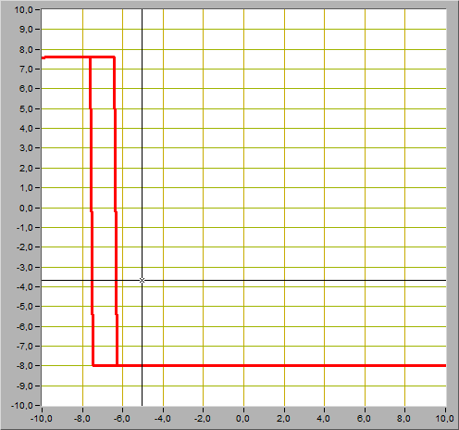

Uсм=-10В

Uвых+==7,6В

Uвых-=-8В

Uср=-6,4В

Uот=-7,6В

Uср=-6,35 В

Uот=-7,54 В

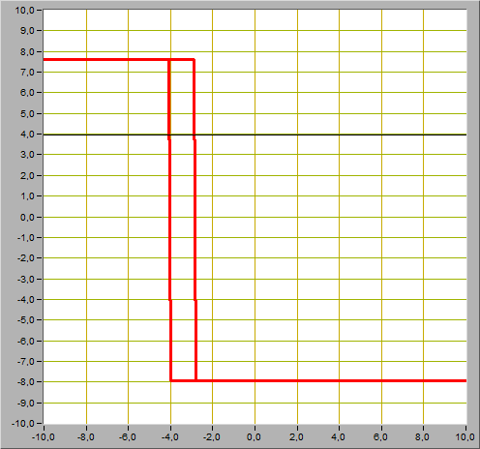

Uсм=-5В

Uвых+==7,6В

Uвых-=-8В

Uср=-2,8В

Uот=-4,0В

Uср=-2,89 В

Uот=-4,07 В

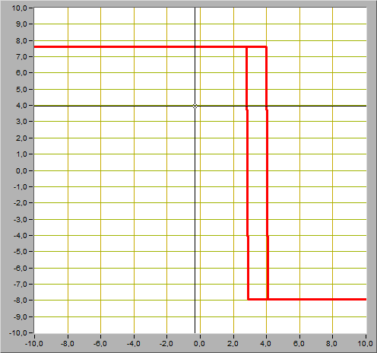

Uсм=5В

Uвых+==7,6В

Uвых-=-8В

Uср=4,0В

Uот=2,8В

Uср=4,04 В

Uот=2,85 В

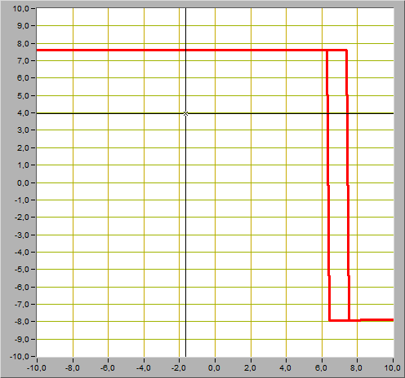

Uсм=10В

Uвых+==7,6В

Uвых-=-8В

Uср=7,5 В

Uот=6,3 В

Uср=7,35 В

Uот=6,32 В

Задание 4

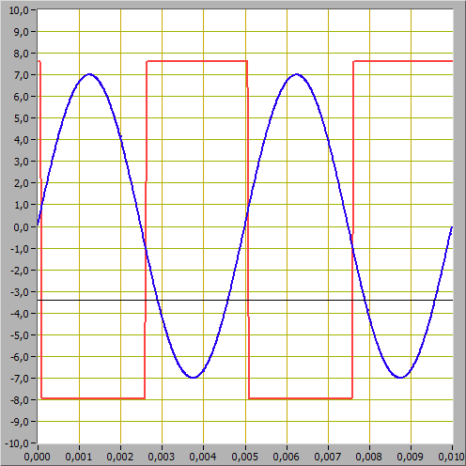

Uсм=0В

Uср=0,6 В

Uот=-0,6 В

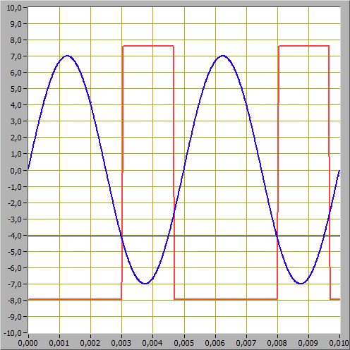

Uсм=-5В

Uср=2,8 В

Uот=-4,0 В

Треугольная

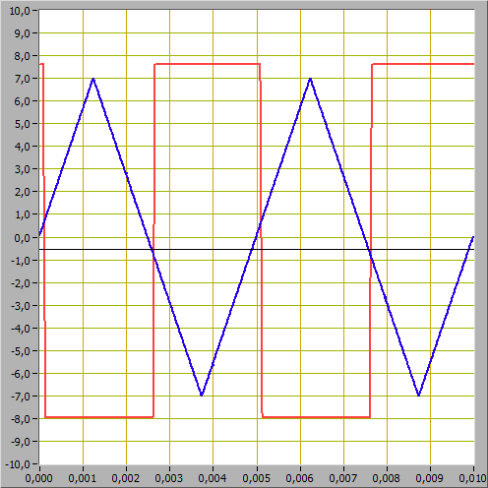

Прямоугольная

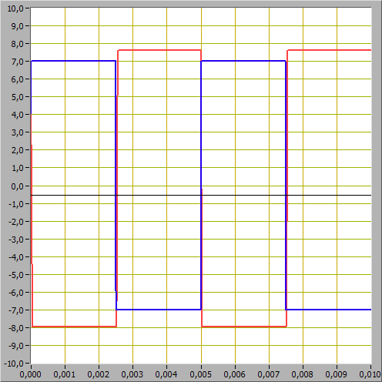

Пилообразная

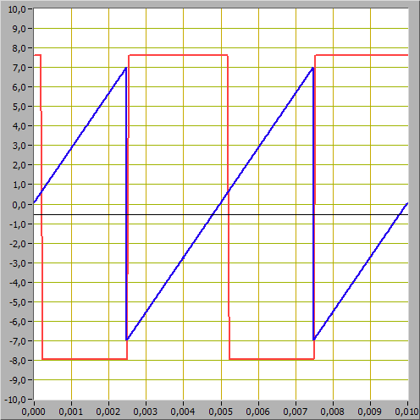

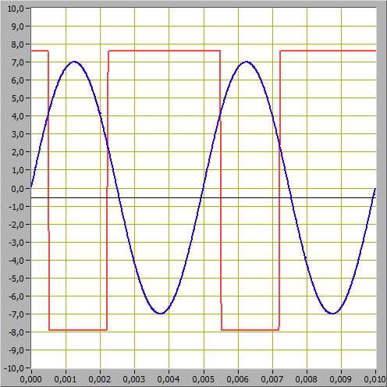

Uсм=5В

Uср=4,0 В

Uот=2,8 В